Temat: Czym piszemy?
Data; 25.06.2020r.
Praca z obrazkiem.
- Odpowiedz na pytanie „ Dlaczego ludzie piszą listy?”.
- Popatrz na obrazki w karcie pracy 5 s. 64-65 i odpowiedz czego dawniej używano do pisania , a czego używa się obecnie. Odpowiedz: Dlaczego ludzie wymyślili pismo?
- Przyjrzyj się obrazkom ilustrującym rożne rodzaje pisma, swobodnie wypowiedz się na ich temat.
- Zabawa „ Napisz wiadomość” – narysuj na kartce wiadomość ,zadaniem rodzica jest odgadnięcie namalowanej przez ciebie informacji.
- Wykonaj ćwiczenie 3 w karcie pracy 5 s. 65.
Rodzaje pisma.
Malowidło naskalne.
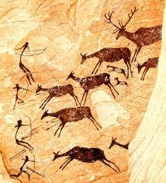
Hieroglify

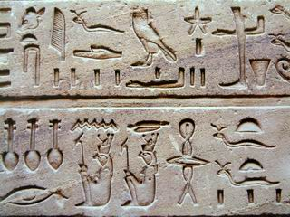
Pismo klinowe
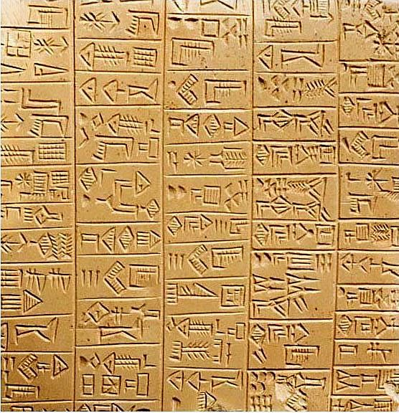
Piktogramy.

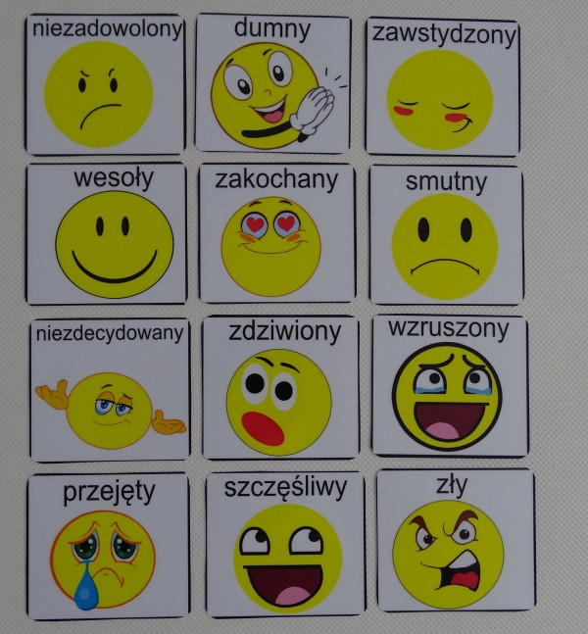
Zajęcia umuzykalniające.
Temat: Do szkoły gotowi start.
- Pobaw się w zabawę wyliczankę.
Naucz się I wyliczanki , baw się razem z mamą lub z tatą.
Raz, dwa ty i ja
II wyliczanki
Raz , dwa ,trzy jestem ja i ty.
Stań naprzeciwko mamy lub taty.
Raz –uderzamy o uda
Dwa – klaśnięcie w ręce mamy lub taty
Ty i – uderzenie o uda
Ja – klaśnięcie w ręce mamy lub taty.

Raz – uderzamy o uda
Dwa- klaśnięcie we własne ręce
Trzy – klaśnięcie w ręce mamy lub taty
Jestem – uderzamy o uda
Ja- klaśnięcie we własne dłonie
I ty- klaśnięcie w ręce mamy lub taty.

- Posłuchaj i naucz się piosenki „ Do szkoły , gotowi, start!” sł. U. Piotrowska, muz. M. Melnicka- Sypko.
- Jeśli ktoś zapyta naszą Panią,
Czy jesteśmy do szkoły gotowi,
Pani powie, że przecież bez trudu
Wiadomości nam wchodzą do głowy.
I na świat patrzymy tak uważnie ,
Żeby dostrzec i mrówkę, i słonia.
A gdy tylko się zdarzy okazja,
Wielkich rzeczy możemy dokonać.
Ref: Do szkoły , gotowi start!
Ruszymy wesołą sztafetą.
To wcale nie jest żart-
Przygoda czeka za metą.
Do szkoły , gotowi , start!
Ruszamy wesołą sztafetą.
To wcale nie jest żart-
Przygoda czeka za metą.

- A do drzwi pukają już wakacje,
Odpoczynek i z mamą i z tatą.
Nad jeziora, nad morze i w góry,
Jak co roku zaprasza nas lato.
Lato moc prezentów ma dla dzieci;
I muszelki , złote bursztyny.
Będą stały z książkami na półkach ,
Gdy do szkoły we wrześniu ruszymy.
Ref: Do szkoły, gotowi start!
- Zabawa „Sztafeta” – weź piłkę ,stan naprzeciwko mamy lub taty, śpiewaj piosenkę i podczas śpiewu , rzucaj piłkę do rodzica.
Zabawy popołudniowe.
- Ćwicz równowagę chodź po wyznaczonej linii stopka za stopką, skacz obunóż, skacz na jednej nodze.
- Puszczaj bańki mydlane
- Zabawa „ Łańcuszek głosek”- mama lub tata rozpoczynają zabawę wypowiadając wyraz np. dom twoim zadaniem jest wymyślenie kolejnego wyrazy zaczynającego się na ostatnią głoskę w wyrazie dom ,np. mapa, potem wyraz w ten sam sposób wymyśla znów rodzic. Przykład;
Dom- mapa-agrest- tory
- „Wędrujący obrazek”- weź kartkę namaluj jedną rzecz na obrazku , przekaż rysunek rodzicowi , rodzic maluje swoją rzecz, przekazuje rysunek znów malujesz kolejną rzecz itd.

